# 아이디어를 떠올리게 된 상황 설명

제가 데이터를 바라보는 시각은 다음과 같아요.

{
key: value
}

우리가 상기와 같은 데이터 구조화를 시작하게 된 것은

특정 투자회사의 데이터 구조 및 검색 방식을 벤치마킹하는 것에서 시작했어요.

우리가 도서 정보 혹은 학교 이용 정보를 ‘검색’ 하지만 그 투자회사는 회사는 주식 정보를 검색해요.

그 회사의 경우 다음의 단계를 통해 검색을 했어요.

1단계: 주식 정보(기사 등등 => 아주 극한의 자연어 문장)

2단계: 구조화(데이터를 key - value 구조로 쪼갬)
{
"ETF명": "KB RISE 테슬라고정테크100 ETF",
"운용사": "KB자산운용",
"기초지수": "KEDI 테슬라고정테크100 지수",
"지수 구조": {
"테슬라 비중": "25% 고정 편입",
"나머지 구성": "KEDI 미국테크100 지수에서 테슬라 제외 후 99종목, 75% 비중"
},
"ETF 구조 요약": "테슬라에 전략적으로 집중하면서 미국 기술주 전반에 분산 투자하는 고정비중 ETF",
"투자 테마": ["전기차", "자율주행", "에너지 저장장치", "로봇", "AI"],
"테슬라 기업 설명": {
"기업 유형": "미국의 대표 혁신 기업",
"주요 사업": ["전기차", "ESS", "자율주행(FSD)", "로봇택시", "휴머노이드 로봇 옵티머스", "AI 칩"],
"성장 전략": "비자동차 매출 확대, 신사업 영역 다각화",
"2026년 전망": "비자동차 매출 비중 28.4% 예상",
"에너지 분야": "ESS 시장 점유율 1위, 글로벌 친환경 정책 수혜",
"로봇 분야": "옵티머스 양산 계획, 연 50만 대 생산 체제 구축",
"자율주행": "구독형 FSD 모델 기반 반복 매출, 누적 데이터 고도화",
"성장 동력": "AI, 로보틱스, 에너지, 자율주행 등 신사업 고성장"
},
"투자 전략 요약": [
"테슬라의 고성장성과 미국기술주의 분산 효과를 동시에 추구",
"전통적 시가총액 가중 방식과 달리 전략적으로 종목 비중 고정",
"기존 나스닥100 ETF 대비 테슬라 비중 강화",
"변동성은 낮추고 수익률은 높이는 하이브리드 전략"
],
"기타 특징": [
"연금계좌(ISA, DC, IRP 등) 100% 투자 가능",
"팔란티어ETF와 함께 '테·팔' ETF 시리즈 구성",
"ETF 출시 기념 공동 마케팅 이벤트 진행"
],
"총보수": "0.200%",
"상장 배경": "테슬라 중심의 고성장 산업 노출과 기술주 분산 전략을 동시에 실현하기 위한 목적"
}

3단계: 재문장화 (key-value 구조를 다시 문장으로 합침)

KB RISE 테슬라고정테크100 ETF는 KB자산운용이 운용하는 상장지수펀드이며, 테슬라를 중심으로 미래 기술주에 분산 투자하는 전략형 상품이다.
이 ETF는 KEDI 테슬라고정테크100 지수를 기초지수로 삼으며, 해당 지수는 테슬라 종목을 25% 고정 비중으로 편입하고, 나머지 75%는 테슬라를 제외한 KEDI 미국테크100 지수 구성 종목으로 채워진다.
ETF는 전통적인 시가총액 가중 방식과 달리, 전략적으로 테슬라에 비중을 고정해 장기 성장 종목에 집중하면서도 분산 투자 효과를 병행하는 구조다.
이 상품은 테슬라의 고성장성과 미국 기술주의 안정성을 동시에 추구하며, 개별 종목 투자에 비해 낮은 변동성과 더 높은 수익률을 지향한다.
ETF는 연금저축, DC, IRP 등 세제혜택 계좌에서 100% 투자 가능하도록 설계되어 있다.
테슬라는 미국의 대표 혁신 기업으로, 전기차를 넘어 에너지 저장장치(ESS), 자율주행(FSD), 로보틱스, AI 칩, 로봇택시 등 다양한 신사업을 추진하고 있다.
테슬라의 사업구조는 기존 자동차 매출 중심에서 벗어나 비자동차 부문 매출 비중을 꾸준히 확대 중이며, 2026년에는 해당 비중이 전체 매출의 28.4%에 이를 것으로 전망된다.
에너지 분야에서는 테슬라가 미국 ESS 시장 점유율 1위를 차지하고 있으며, 글로벌 친환경 정책의 수혜가 기대된다.
로봇 분야에서는 휴머노이드 로봇 '옵티머스'의 양산을 앞두고 연간 50만 대 생산 체제를 구축할 계획이다.
자율주행 분야에서는 완전자율주행(FSD)을 구독형 모델로 제공하고 있으며, 누적 데이터 기반의 AI 기술 고도화가 진행 중이다.
이러한 다양한 영역에서의 신사업 성장이 테슬라의 미래 기업 가치를 이끄는 핵심 동력으로 작용하고 있다.
KB RISE 테슬라고정테크100 ETF는 기존 나스닥100 ETF 대비 테슬라의 비중을 전략적으로 강화하여, 테슬라에 깊이 있게 투자하고자 하는 투자자에게 적합한 구조다.
해당 ETF는 '테슬라'와 '팔란티어'를 각각 중심으로 구성된 고정비중 시리즈인 ‘테·팔 ETF 시리즈’의 일부로, 브랜드 인지도를 활용한 공동 마케팅도 병행되었다.
총보수는 연 0.200%로 설정되어 있다.
이 상품은 테슬라 중심의 고성장 산업 노출과 미국 기술주 분산 효과를 동시에 누리려는 투자자에게 적합하다.

4단계: 2단계+3단계 결과물을 DB에 저장

그런데 비블로를 구축할 당시에는 우리는 3단계 재문장화가 비효율적이라 생각했습니다.
RAG 기반 환경에서는 문장을 모두 청크해야 하고
청크를 하게 될 경우 문맥이 흐트러져 올바르게 찾아오기 어려울 것이란 생각을 했기 때문입니다.

결론
챗봇의 답변에 평균 20초가 넘게 걸리는 문제를 경험하고 줄이기 위한 고민을 하는 과정에서 다음과 같은 생각이 들었습니다.
그 회사는 ‘왜’ 재문장화를 했지?
이유는 다를 수 있지만 제가 추정한 바는 바로 ‘빠른 답변’을 위함이라는 생각이 들었습니다.
RAG를 하는 경우 어떤 방법을 사용하더라도 ‘G’ 생성에서 많은 시간을 끌 수 밖에 없습니다.
도서관의 비블로 역시 ‘G’를 포기하고 ‘RA’만 사용하고 있는 것이 현실이니요.
하지만, 그 투자회사의 차별점(강점)은 그 G를 위한 시간을 단축하기 위해 데이터 구축 과정에서 G가 해야 할 답변을 미리 만들어두고 RA를 마친 후 미리 만들어둔 답변을 보여주지 않았을까라는 생각이 듭니다.

우리는 어떻게 적용 할 것인가?
현재 우리 챗봇의 데이터 구조를 살펴보면 지식 저장소에서 지식을 생성(데이터 구조화) 할 시 이미 재문장화를 하고 있습니다.
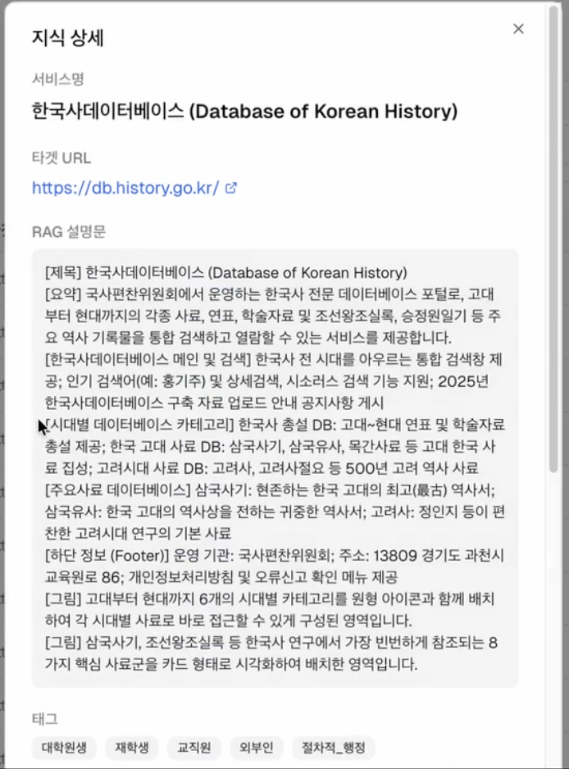
우리 챗봇에서 G는 단순히 예쁜 문장을 만들기 위함이라 생각합니다.
이용자가 그 시간을 위해 20초를 기다릴수는 없다고 생각합니다.
학술정보관의 비블로 검색의 경험 상 ‘RA’만 할 경우 시간을 10초까지 줄일 수 있을 것으로 보입니다.
챗봇이 이를 동일하게 적용하기 위해서는 이용자 인터페이스에서 이 재문장화된 ‘RAG 설명문’을 잘 활용해야 한다고 생각합니다.

간단하게 다음 페이지에서 예시 화면으로 설명해보겠습니다.

<현재 페이지>
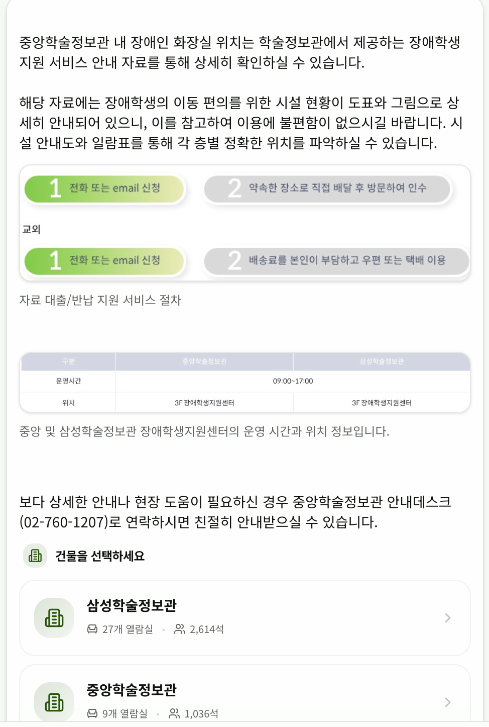

<변화될 페이지>
